«Недаром помнит вся Россия» Хоровой фестиваль в Творческом центре «Москворечье»
18.12.2014
В морозный осенний день 24 ноября Творческий центр «Москворечье» встречал гостей – участников хорового фестиваля "Недаром помнит вся Россия", посвященного столетию Первой мировой войны 1914-1918 годов.
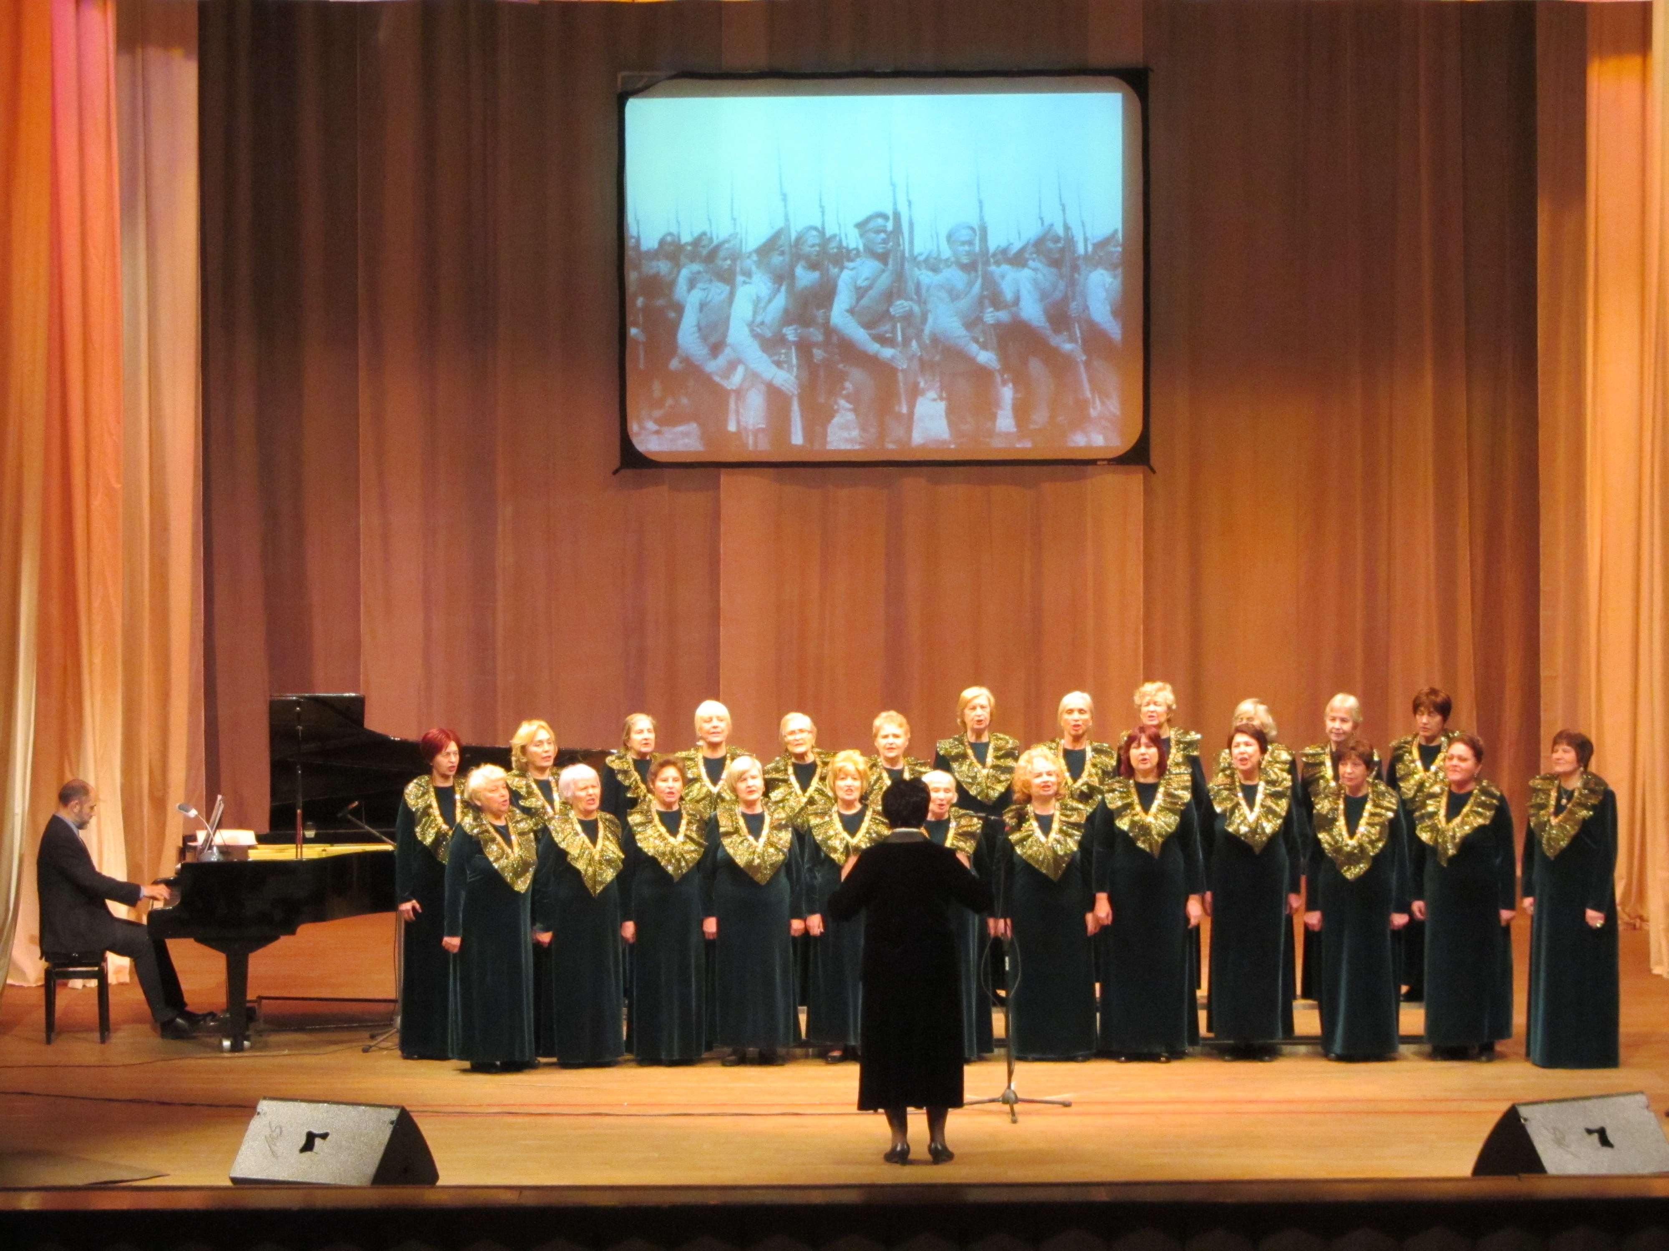
Следует отметить, что в последние годы в России наблюдается значительный подъем национального самосознания граждан и рост патриотических настроений. Благодаря этому мы все чаще обращаемся к героическим страницам нашей истории, к воинской славе России. Мы с гордостью вспоминаем имена русских полководцев, названия и памятные даты исторических сражений, показавших превосходство России перед лицом любых врагов и изменивших ход самой истории. К таким событиям, безусловно, относится и Первая мировая война 1914-1918 года.
Инициатор проведения фестиваля – Народный коллектив Академический хор «Москворечье» под управлением Заслуженного работника культуры РФ Ирины Гамбаровой, а руководство Творческого центра поддержало эту идею. Этот коллектив на правах хозяев и открыл фестиваль музыкально-литературной композицией, цель которой – дать почувствовать зрителям дыхание той войны, узнать, как ее воспринимали современники, что волновало поэтов и писателей эпохи Первой мировой войны.
Открылся концерт песней «Славны были наши деды», затем последовал рассказ о причинах, начале войны, прозвучали строки из царского манифеста. Несмотря на тяжести воинской службы, солдаты сохраняли боевой дух, в этом им часто помогал солдатский фольклор, который был представлен в композиции. Война рождала своих героев, и о них был рассказ. Война получила большой отклик в настроениях русского общества. Тяжелые испытания, выпавшие на долю народа России, предсказывали философы Соловьев, Булгаков, Флоренский. Поэты Гумилев и Блок были в действующей армии и писали о войне как ее непосредственные участники. Вертинский написал песню-откровение «То, что я должен сказать» о мальчиках, посланных на войну. Лейла Лукашкина исполнила эту песню очень выразительно и эмоционально: «Я не знаю зачем и кому это нужно…».
В это тяжелое время русские женщины проявили свои лучшие душевные качества: доброту и сострадательность, многие стали сестрами милосердия. Примером были женщины царской семьи Мария Федоровна, Александра Федоровна и Елизавета Федоровна, которые вели огромную благотворительную работу: организовывали санитарные поезда, госпитали и работали в них сестрами милосердия.
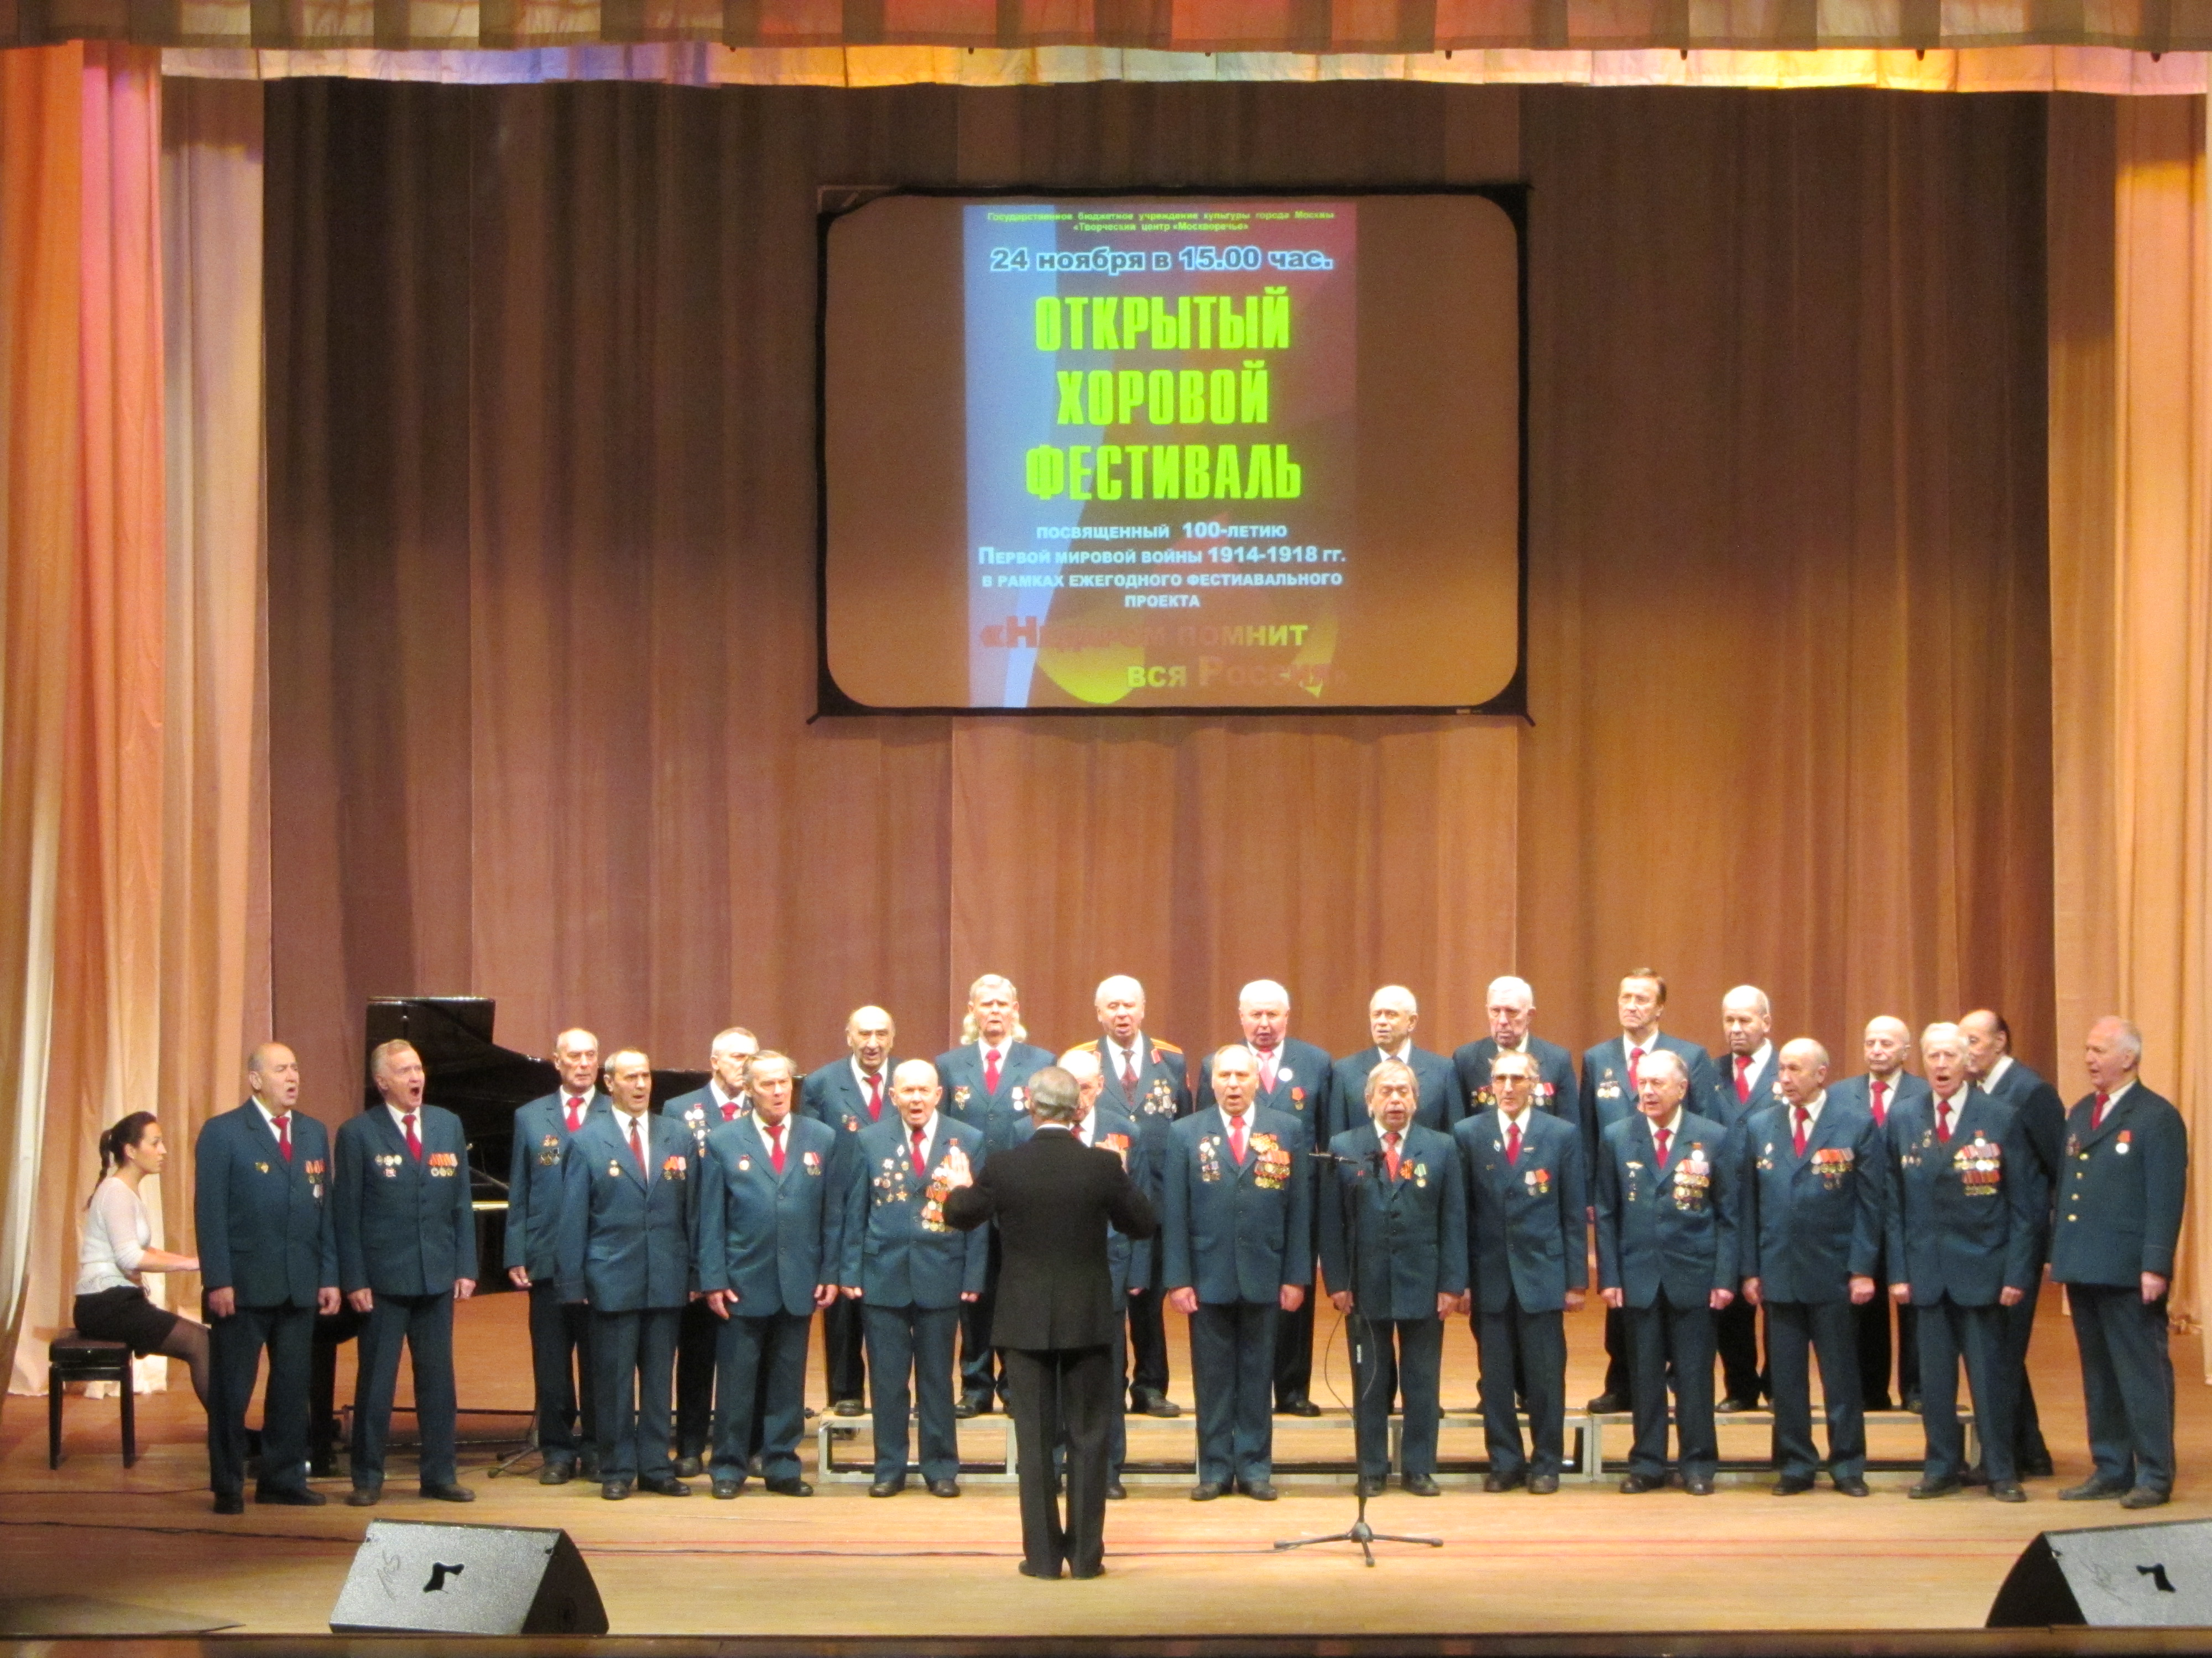
Суровое и одновременно трогательное повествование о войне в исполнении Ольги Воиновой авторы идеи фестиваля дополнили кадрами хроники войны, фотографиями военачальников и солдат-героев, о которых мы до сих пор так мало знаем, и прекрасной музыкой Рахманинова, Скрябина, Бетховена в исполнении Александра Соколова.
Хор завершил свое выступление премьерой песни «Уходили люди на войну, написанной композитором и поэтом Мариной Александровной Рыдченко специально к этому фестивалю для хора «Москворечье». Проникновенное исполнение песни, темой которой стала война, боль матерей, жен и мужество русских воинов, вызвало сердечный отклик у зрителей.
Затем начались выступления других участников фестиваля. Это были хоровые коллективы из разных учреждений культуры города Москвы, исполнившие песни времен Первой мировой войны и связанные с этой темой. Среди них Народный коллектив вокальная студия «Классика» Дома культуры «Гайдаровец» под руководством Заслуженного работника культуры РФ Ю. Виноградовой, Народный коллектив Академический хор ветеранов войны и труда Дворца культуры «Содружество», художественный руководитель Заслуженный работник культуры РФ М. Ковшарь. Наряду с недавно образованными коллективами, такими, как хор «Вдохновение» Территориальной клубной системы «Орехово» под руководством заслуженного учителя Н. Яганиной, в фестивале принимали участие такие заслуженные коллективы, как Народный коллектив Академический хор ветеранов войны и труда Московского дома ветеранов войн и вооруженных сил и Московского комитета ветеранов войны, художественный руководитель Заслуженный работник культуры РФ Т.Ермакова. Очень музыкальным было выступление Народного коллектива Академического хора Территориальной клубной системы «Солнцево» «Кантилена», руководитель Заслуженный работник культуры РФ Н. Свирина. Народный коллектив Академический хор ветеранов войны и труда Центра культуры и искусства «Меридиан» исполнил известную песню итальянского композитора Каннио «Влюбленный солдат», а руководитель хора Заслуженный работник культуры РФ Е. Ульянова рассказала историю создания этой песни. Она родилась в 1914 году на фронте, ведь любовь и молодость не могут ждать!
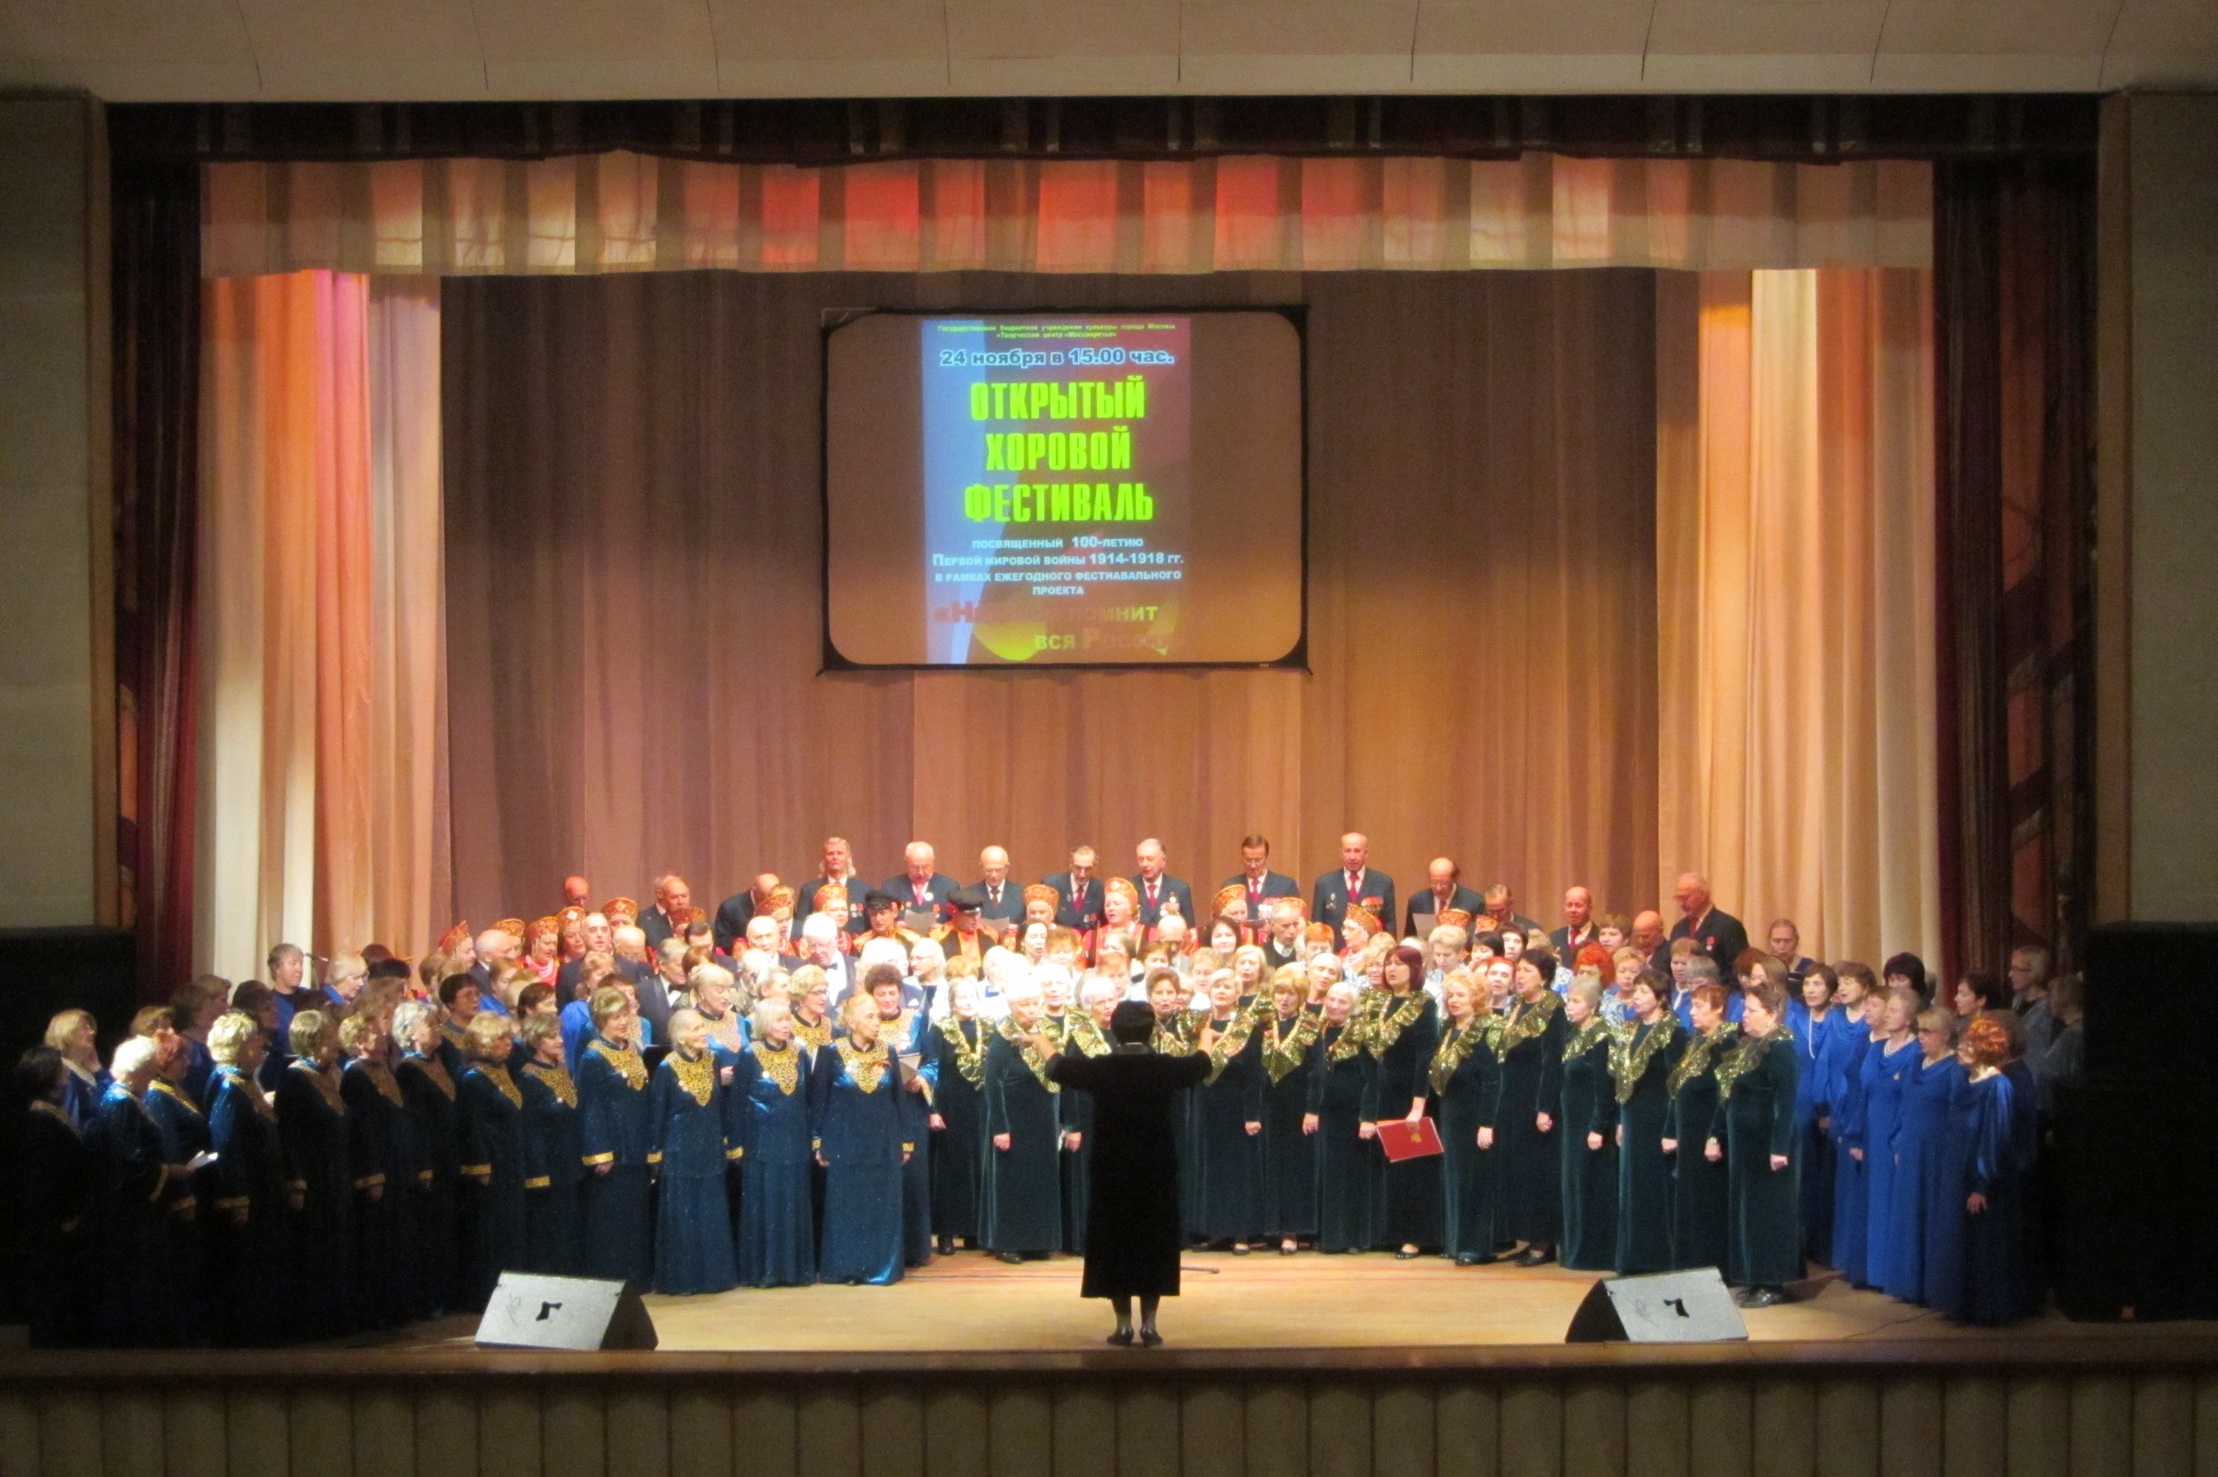
Но наверное, самые большие овации пришлись на долю прославленного Народного коллектива Академического хора ветеранов войны и труда Дома ветеранов войн, вооруженных сил и правоохранительных органов. Хор продемонстрировал высокое мастерство в исполнении знаменитой песни «Варяг» от тончайшего пиано до мощного форте. В этом безусловная заслуга бессменного руководителя хора Заслуженного артиста РФ С. Соколова. Украшением фестиваля стало и выступление Народного коллектива хора «Московия» Дома культуры «Загорье», который исполнил песню о братстве славянских народов - русского, украинского и белорусского - «А жили мы дружно», руководитель Заслуженный работник культуры РФ М. Чабаненко.
Закончился фестиваль очень торжественно. Все участники были приглашены на сцену для вручения памятных дипломов, затем сводный хор в составе более трехсот человек вместе со зрителями исполнил легендарную песню-марш Василия Агапкина «Прощание славянки». Никто не мог остаться равнодушным, пели все, и молодые, и пожилые. Зал встал в едином порыве, у многих на глазах были слезы. Это был мощный завершающий аккорд фестиваля. Именно такие мероприятия служат делу воспитания патриотизма у молодежи, да и всего населения. Директор Творческого центра «Москворечье» Светлана Николаевна Давиденко, поздравляя участников фестиваля, выразила надежду, что хоровой праздник будет иметь свое продолжение в будущем году в рамках фестивального проекта «Недаром помнит вся Россия». Пожелаем его участникам дальнейших творческих успехов.

М.Рыдченко

Адрес страницы: http://moskvoreche-saburovo.mos.ru/presscenter/news/detail/1480171.html
Управа района Москворечье-Сабурово города Москвы

